“Análisis de cumplimiento tributario de una empresa dedicada a la comercialización de repuestos de vehículos y servicios de reparación cuyas instalaciones se encuentran ubicadas en la ciudad de Guayaquil en el período fiscal 2008”

Autores:
Hugo Fernando Toala Robles
Mariana Monserrate Zambrano Montesdeoca

Instituto de Ciencias Matemáticas
Escuela Superior Politécnica del Litoral (ESPOL)
Campus Gustavo Galindo, Kilometro 30.5 vía Perimetral
Apartado 09-015863. Guayaquil, Ecuador

Coautor:
Azucena Torres

Universidad Católica Santiago de Guayaquil
Contadora Pública Autorizada

htoala@espol.edu.ec
mmzambra@espol.edu.ec
atorres@romerosyasociados.com

Resumen

En el presente, es un hecho indiscutible que las operaciones que mueven el motor económico de las empresas deben ser reguladas, analizadas y supeditadas por inspecciones y análisis de índole económica, financiera y de cumplimiento tributario que forman parte de una auditoría integral de las operaciones de las entidades. La Auditoría Tributaria, es un control clínico y sistemático, que usa un conjunto de técnicas y procedimientos destinados a verificar el cumplimiento de las obligaciones formales y sustanciales de los contribuyentes ante la autoridad fiscal, la presente investigación es la ejecución de dicha revisión, con un detalle especifico de cada una de las situaciones analizadas dentro de la compañía. Los estados financieros, libros mayores y formularios con la información presentada a la Administración Tributaria que fueron sujetos a revisión son aquellos que comprenden las actividades de la empresa en el período fiscal 2008. Para un mejor entendimiento del tema la primera parte incluye ciertos conceptos importantes, luego de esto se hace un conocimiento del negocio a Auditar acompañado de tablas y graficas estadísticas. Ya en la tercera parte de esta investigación se procedió a lo que fue la planificación y ejecución de la auditoría, dentro de la planificación de la Auditoría se elaboraron los papeles de trabajo necesarios para ser usados durante la ejecución, así como también los procedimientos para cada actividad realizada, una vez realizadas estas actividades y como punto final esta la elaboración del respectivo Informe de Auditoría, el cual incluye las observaciones relevantes encontradas en la ejecución de las actividades de Auditoría, cada una de estas observaciones está acompañada por el respectivo comentario emitido por el auditado y además se incluye una recomendación emitida por el Auditor, que especifica alguna acción correctiva, para que se le de seguimiento a dicha observación y se la elimine por completo.

Palabras Claves: Auditoría Tributaria, Planificación, Ejecución, Informe, Observaciones, Papeles de Trabajo, Ley de Régimen Tributario Interno, Administración Tributaria, Formularios, Estados Financieros, Libro Mayor.

Abstract

In the present, it is an unquestionable fact that the operations that move the economic motor of the companies must be regulated, be analyzed and be subjected by inspection and analysis of economic, financial nature and of tributary fulfillment that comprises of an integral audit of the operations of the organizations.
The Tributary Audit, is a clinical control and systematic, that uses a set of techniques and procedures destined to verify the fulfillment of the formal and substantial obligations of the contributors before the fiscal authority, the present investigation is the execution of this review, with a detail we specify of each one of the situations analyzed within the company. The financial statements, books greater and forms with the information presented/displayed to the Tributary Administration that were subject to revision are those that include/understand the activities of the company in fiscal period 2008. For a better understanding of the subject the first part includes certain important concepts, after this a knowledge becomes of the business to audit accompanied by tables and statistical graphs. In the third part of this investigation it was already come to which was the planning and execution of the audit, within the planning of the Audit were elaborated the papers of work necessary to be used during the execution, as well as the procedures for each made activity, once made these activities and like full stop this the elaboration of the respective Report of Audit, which includes the found excellent observations in the execution of the activities of Audit, each one of these observations is accompanied by the respective commentary emitted by the company and in addition a recommendation emitted by the Auditor is included, who specifies some remedial action, so that him of pursuit to happiness observation and eliminates it completely

Key words: Tributary audit, Planning, Execution, Report, Observations, Papers of Work, Law of Internal Tributary Regime, Tributary Administration, Forms, Financial statements, Greater Book.
1. Introducción

La auditoría se constituye, en la actualidad, como un gran aleado de la Administración de una organización permitiendo si esta se da con la debida oportunidad crear mecanismos de control que impidan la generación de eventos desfavorables en la gestión de la empresa.
Así pues, la auditoría tributaria, es un control crítico y sistemático, que se efectúa teniendo en cuenta las normas tributarias vigentes en el período a fiscalizar y los principios de contabilidad generalmente aceptados, para establecer una conciliación entre los aspectos legales y contables.
De lo dicho anteriormente, se desprende que el objetivo que tiene esta investigación es el de analizar los procedimientos y los controles que mantiene la compañía en sus operaciones para revisar las cuentas contables que tengan afectación tributaria, de igual forma toda aquella información solicitada por la administración fiscal y con ello sustentar una opinión sobre el proceder tributario de la empresa lo que se verá plasmado en el informe de cumplimiento tributario.
Es importante recalcar el hecho de que la auditoría que realizamos se basa en pruebas, análisis y comparaciones sobre la información facilitada por la administración y personal de Autolux S.A., tanto de forma verbal como escrita.

2. Marco teórico

2.1. Concepto auditoría tributaria

Es un control crítico y sistemático, que usa un conjunto de técnicas y procedimientos destinados a verificar el cumplimiento de las obligaciones formales y sustanciales de los contribuyentes ante la Autoridad Tributaria. Se efectúa teniendo en cuenta las normas tributarias vigentes en el período a fiscalizar y los principios de contabilidad generalmente aceptados, para establecer una conciliación entre los aspectos legales y contables y así determinar la base imponible y los tributos que afectan al contribuyente auditado.

2.2. Informe cumplimiento tributario

Los auditores están obligados, bajo juramento, a incluir en los dictámenes que emitan respecto de los estados financieros de las sociedades auditadas, un informe separado que contenga la opinión sobre el cumplimiento de las obligaciones tributarias de las mismas, ya sea como contribuyentes o en su calidad de agentes de retención o percepción de los tributos.

2.3. Impuesto a la renta

Es el impuesto que se debe cancelar sobre los ingresos o rentas, producto de actividades personales, comerciales, industriales, agrícolas, y en general actividades económicas y aún sobre ingresos gratuitos, percibidos durante un año, luego de descontar los costos y gastos incurridos para obtener o conservar dichas rentas.

2.4. Impuesto al valor agregado

Es el impuesto que se paga por la transferencia de bienes y por la prestación de servicios. Se denomina Impuesto al Valor Agregado por ser un gravamen que afecta a todas las etapas de comercialización pero exclusivamente en la parte generada o agregada en cada etapa.

3. Conocimiento del negocio

3.1. Información general

Autolux creada hace un poco más de un año como una empresa familiar, a través de los meses ha distribuido diferentes marcas de llantas, aros y baterías a nivel regional. Desde sus inicios la empresa presentó una etapa de crecimiento durante este período llegó a ser un importante y reconocido distribuidor de artículos y accesorios para vehículos.

3.2. Principales operaciones

Dentro de los rubros que generan un movimiento significativo dentro del negocio de AUTOLUX S.A., que tienen una implicación tributaria de forma directa y que según personal contable se encuentran descritas así:

3.2.1. Ventas. Auto Lux S.A., al ser una compañía dedicada a la comercialización de accesorios o artículos para todo tipo de vehículos así como también a la prestación de servicios automotriz presentamos a continuación un grafico de sus ventas de los 10 meses que ha operado la compañía, cabe mencionar que por tal situación no es posible realizar una comparación que abarque años anteriores, pero si se presenta también una comparación mensual para así poder evaluar la evolución que ha tenido la empresa en su período de actividad.
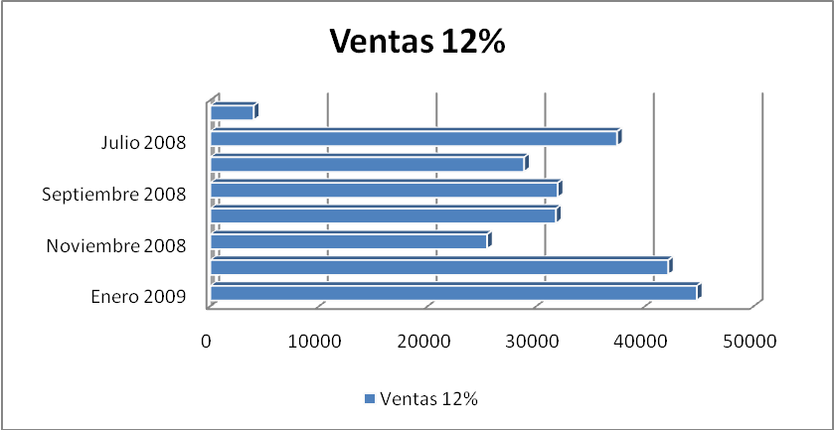

Grafico 1. Ventas con IVA 12%

En el gráfico a un costado podemos observar el comportamiento de las ventas con 12% de IVA de AUTOLUX S.A., que incluyen artículos y servicios, en el último semestre del 2008 y como margen comparativo el de enero 2009, resaltando el hecho que a partir de segundo mes de operaciones hasta el penúltimo a mantenido un nivel muy similar con un pequeño despunte en el mes de diciembre.
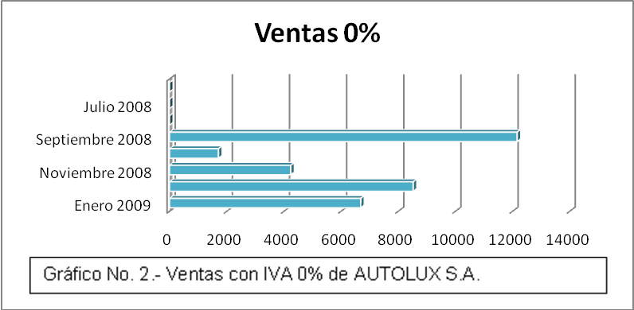

Grafico 2. Ventas 0%

En este otro gráfico de barras se presenta el movimiento de las ventas con 0% de IVA señalando un comportamiento nulo durante el tercer trimestre del 2008. Muy por el contrario en el mes de septiembre presenta un crecimiento exacerbado que disminuye en los siguientes meses, manteniendo un altibajo sobrepasando los $8000 en Diciembre motivado por el flujo normal de ventas en este mes.
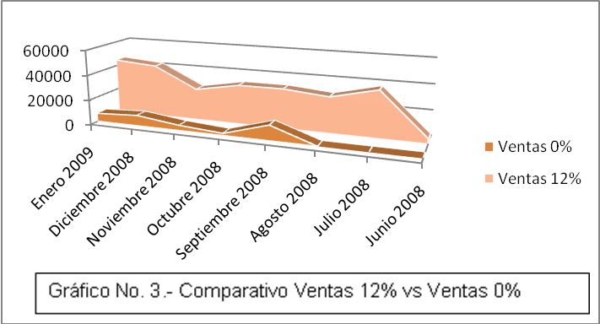

Grafico 3. Comparativo Ventas 12% vs Ventas 0%

Para alcanzar una mejor comprensión del movimiento del negocio de AUTOLUX S.A. en lo que se refiere directamente a ventas se aprecia en el gráfico adjunto una comparación entre las ventas con 0% y 12% de IVA. Que evidencia un nivel muchas veces inferior la primera de la segunda antes mencionada, llegando en promedio a ser a penas las ventas 0% de IVA un poco más del 10% de las ventas de 12% de IVA. Además se manifiesta un crecimiento medianamente sostenido en los dos tipos de ventas, tanto en productos como en servicios brindados por AUTOLUX S.A.

3.2.2. Compras. Las compras que ha realizado AUTOLUX S.A. con IVA asignado del 12% en el segundo semestre del 2008 tienen una media de $ 35673,17 comprendiendo este valor significativas fluctuaciones por iniciarse en sus operaciones la compañía.
Es así que las compras presentan un valor no significativo de $ 2229,87 en su primer mes llegando a un valor máximo de $ 89991,98 en un mes intermedio del período motivado esta alza por la compra de maquinaria necesaria para poner en marcha los servicios prestados por la compañía.
Cabe mencionar que se detallan las Compras y las Ventas ya que estas actividades son el punto de partida de donde se generan los impuestos.

4. Planificación y ejecución de la auditoría

4.1. Planificación

El motivo por el cual se realiza esta auditoría específicamente en el aspecto tributario y de acuerdo con las nuevas regulaciones que se han venido aprobando en torno a dicho aspecto, es vital para el normal funcionamiento de las empresas y para los auditores que trabajan sobre ella determinar la situación tributaria real y las posibles contingencias que puedan suscitarse.
Las fases en este proceso de auditoría son:
- Inicio de la auditoría
- Obtención de la documentación
- Auditoría en campo
- Preparación del informe
Cada una de estas fases tiene un determinado número de actividades que se realizaron durante la ejecución de la auditoría.

4.2. Ejecución

4.2.1. Plan de auditoría. El objetivo de la auditoría es conocer y analizar los procedimientos contables y tributarios que se realizan en AUTOLUX S.A. para de esta manera verificar el cumplimiento tributario de acuerdo a lo establecido en las leyes vigentes.
Tiene como alcance la revisión de todo el proceso contable y tributario realizado en el ejercicio fiscal 2008.
Entre las actividades principales a realizar están las siguientes:
- Revisión de los procedimientos contables y de control interno.
- Revisión de los procedimientos relacionados con el Impuesto a la Renta.
- Revisión de los procedimientos relacionados con el IVA.
- Procedimientos relacionados con la retención en la fuente.
- Procedimientos de trabajo relacionados con los anexos.
- Comunicación de riesgo contraído
Entre los papeles de trabajo que fueron parte de este proceso están los siguientes:
- Cuestionario de control interno
- Check List para la revisión del cumplimiento de reglamento de comprobantes de venta
- Cuadro comparativo IVA vs 101 vs 104
- Cruce mensual retenciones en la fuente IVA
- Retenciones en la fuente IVA vs libros
- Cuadros comparativos ventas
- Cuadros comparativos compras
- Impuesto a la renta declarado vs libros
- Cruce mensual retenciones en la fuente impuesto a la renta
- Cruce formulario 103 vs 104

5. Informe de cumplimiento tributario

A manera de resumen presentamos el informe tributario con los resultados de la auditoría:
A los señores Accionistas de
AUTOLUX S.A.
1. Hemos auditado los estados financieros de la Compañía AUTOLUX S.A. por el año terminado el 31 de Diciembre del 2008 y, con fecha 25 de mayo del 2009, hemos emitido nuestro informe que contiene una opinión con una salvedad, la misma que será detallada en el apartado 4, sobre la presentación razonable de la situación financiera de la Compañía y los resultados de sus operaciones, los cambios en su patrimonio y sus flujos de efectivo.
2. Nuestra auditoría fue efectuada de acuerdo con las Normas Ecuatorianas de Auditoría y con el propósito de formarnos una opinión sobre los Estados Financieros antes mencionados. Estas normas requieren que una auditoría sea diseñada y realizada para obtener certeza razonable de si los Estados Financieros no contienen exposiciones erróneas o inexactas de carácter significativo, e incluye el examen, a base de pruebas, de la evidencia que soporta las cantidades y revelaciones presentadas en los estados financieros.
3. Las pruebas que deben ser realizadas sobre aquellos documentos de respaldo de las principales operaciones de AUTOLUX S.A. no fueron posibles efectuarse con un muestreo representativo de todo el lapso de operación debido a que presenta un período de tiempo en que se manifiesta una inexistencia debido a que la empresa fue víctima de la inseguridad ciudadana y en este momento sufrieron también la perdida de cierta información en papeles generados entre la segunda quincena de octubre y la primera de noviembre.
4. Los resultados de las pruebas mencionadas en el párrafo anterior no revelaron situaciones en las transacciones y documentaciones examinadas que, en nuestra opinión, se consideren incumplimientos durante el año terminado el 31 de Diciembre del 2008 que afectan significativamente los estados financieros mencionados en el primer párrafo.
5. El cumplimiento por parte de la Compañía de las mencionadas obligaciones, así como los criterios de aplicación de las normas tributarias, son responsabilidad de su administración; tales criterios podrían eventualmente no ser compartidos por las autoridades competentes.
6. Nuestra auditoría fue hecha principalmente con el propósito de formarnos una opinión sobre los estados financieros básicos tomados en conjunto. La información suplementaria contenida en los anexos 1 a 12, preparados por la Administración de AUTOLUX S.A. que surge de los registros contables y demás documentación que nos fue exhibida, se presenta en cumplimiento de la Circular 9170104DGEC-001, publicada en el Registro Oficial 264 del 2 de febrero de 2004, y no se requiere como parte de los estados financieros básicos.
7. En cumplimiento de lo dispuesto en la Circular 9170104DGEC-001 publicada en el Registro Oficial 264 del 2 de febrero de 2004, informarnos que existen recomendaciones y aspectos de carácter tributario, entre los cuales se pudieron detectar diferencias, relacionadas con las ventas, compras, el Impuesto a la Renta, el Impuesto al Valor Agregado y otros tributos administrados por la Autoridad Fiscal.
8. Este informe se emite exclusivamente para conocimiento de los Accionistas y Administración de AUTOLUX S.A., y para su presentación al Servicio de Rentas Internas en cumplimiento de las disposiciones emitidas por esta entidad de control, y no debe ser utilizado por ningún otro propósito.
Guayaquil, 25 de mayo de 2009
CONSULTORES H&M ASOCIADOS
Hugo Toala Robles Mariana Zambrano M.
Registro CPA No. 25.245 Registro CPA No. 25.252
RUC: 0990122750001 RUC: 1312183924001
RNAE No. 101 RNAE No. 106
Una vez elaborado el informe la Parte II corresponde a la elaboración de los Anexos Transaccionales, y como Parte III se presentan las Recomendaciones sobre aspectos tributarios que se presentan a continuación:
Ventas. La observación encontrada fue que al momento de realizar las verificaciones correspondientes se encontró que la empresa no declaró el total de sus ingresos en el formulario 101 del Impuesto a la Renta, ya que se comparó este valor con lo registrado en los mayores y en el total de las declaraciones mensuales del formulario 104 del IVA, la diferencia mostro un valor de $1404,66 en ventas con tarifa 12%, y de $920,66 en ventas con tarifa 0%, por lo tanto al existir esta diferencia la empresa estaría cancelando un valor de Impuesto a la Renta menor al que realmente le corresponde.
Recomendación. Las personas encargadas de la contabilización de las transacciones de Autolux S.A. deberían de realizar las verificaciones necesarias para asegurar que existe consistencia entre lo que se encuentra en libros y lo declarado en cada uno de los formularios.
Emisión y entrega de comprobantes de retención. Al efectuar pruebas para analizar las aserciones de existencia e integridad de los documentos de los papeles valido con asignación tributario podemos constatar que en algunas ocasiones la compañía AUTOLUX S.A. emite comprobantes de retención posterior a los 5 días siguientes de haber recibido la factura respectiva, sobrepasando el periodo límite establecido en la Ley del Régimen Tributario Interno.
Recomendación. Procurar realizar el envío de los comprobantes de retención a los proveedores en el menor tiempo posible, evitando en lo mínimo posible que llega al tiempo límite de los 5 días. De esta manera, la compañía se evitara en el futuro el pago de multas por incumplimiento de fechas, asignadas por la autoridad tributaria respectiva.
Emisión y entrega de comprobantes de venta. Al momento de realizar por muestro la revisión de las facturas emitidas se pudo comprobar que muchas de estas tienes errores de emisión, en lo que se refiere a el detalle y cálculo de los valores, así como también ciertos tachones que podrían invalidar dicho documento, otra observación fue el que existe faltante de ciertos documentos, que se encuentran registrados en el sistema pero que no constan de forma física en los archivos de la empresa.
Recomendación. Al ser la factura el documento comercial con el que la empresa respalda la venta de bienes y prestación de servicios debería de existir un poco más de control en cuanto al llenado y archivo de este comprobante, de tal manera que la persona encargada de esto tengo los conocimientos necesarios para evitar que se den este tipo de irregularidades.
Diferencias entre valores declarados en formulario 103 y formulario 104. En el transcurso de las operaciones de AUTOLUX S.A. efectuadas en el año 2008 cuya giro principal es la venta de bienes y prestación de servicios relacionados de forma directa e indirecta con el área automotriz se incurrió en un rubro de compras de inventario e insumos necesarios que asciende a $ 264.056,29 según lo revisado en los registros contables que mantiene la empresa, dicho valor es el mismo del acumulado que se encuentra en los formulario 104 presentados a la autoridad tributaria pero no así el valor acumulado expuesto en los formularios 103. De lo expuesto se desprende una diferencia de $ 371,24 de lo publicado en el formulario 103 y 104.
Recomendación. Todas las declaraciones que deba realizar AUTOLUX S.A. tienen que ser con los valores registrados en los libros de la compañía. Por tal motivo antes de emitir las declaraciones deberá desplegarse una serie de actividades que constituyan un control interno que permita advertir inconsistencia entre valores expuestos en los formularios. Se debe cotejar los valores relacionados entre las declaraciones para no presentar este tipo de irregularidades. Para hacer frente a este tipo de problemas, luego de cometerlo, es emitir una declaración sustituida que corrija los valores correspondientes respetando fechas de presentación, multas e interés que se deslinde de este tipo de irregularidad.
Conciliación tributaria del impuesto a la renta. Dentro de la declaración efectuada por la compañía en el formulario 101 referente al impuesto a la renta entre sus gastos no deducibles, en el que se refiere a gasto de gestión presenta con valor de $0. Pero al efectuar las pruebas de auditoría sobre dicho saldo y su calidad de deducibilidad se detecto que un monto de $ 143,52 que no cumplen con dicha característica y que no fue reconocida.
Recomendación. Procurar realizar de una manera más cautelosa la conciliación tributaria, realizando todos y cada uno de los cálculos necesarios para determinar el monto de gasto no deducibles en el caso de existir y dejar constancia de la realización de los mismos archivada conjuntamente con la declaración respectiva. Constituyéndose como un adecuado control interno y de autocorrección dado los antecedentes que han sido presentados.

6. Conclusiones y recomendaciones

6.1. Conclusiones

Luego de haber realizado cada una de las actividades que se detallan en nuestro plan de auditoría y de haber emitido el correspondiente informe, se puede concluir que:
- Existe una irregularidad en cuanto al registro de las Ventas, ya que se encontró que los valores declarados por la empresa en el formulario 101 no coinciden con lo declarado mensualmente en el formulario 104, siendo esta una diferencia de $1404,66 en ventas 12% y de $920,66 en ventas 0%.
- La empresa no está cumpliendo con lo indicado en el Reglamento de Emisión y Entrega de Comprobantes de Ventas, ya que al realizar las revisiones se encontró que muchas veces se emiten comprobantes de retención 5 días después de la entrega de la factura.
- Dentro del proceso de emisión de facturas se pudo notar que existen muchas deficiencias, ya que se encontró un gran número de estos documentos con errores de emisión, dado por tachones, detalle y cálculo de los valores que podrían invalidar estos documentos.
- Al realizar un cruce entre el mayor de compras y lo declarado en los formularios 103 y 104 se dio una igualdad entre lo dado en el mayor y lo declarado a la autoridad fiscal en el formulario 104, pero dicho valor con lo acumulado en el formulario 103 género una diferencia de $371,24.
- Al efectuar la correspondiente conciliación tributaria para verificar la veracidad de los valores declarados de Impuesto a la Renta se noto que dentro del rubro de Gastos de Gestión la empresa no incluyo dentro del rubro de Gastos no Deducibles el valor de $143,53

6.2. Recomendaciones

Como punto final, al haber realizado ya las conclusiones, se detallan las siguientes recomendaciones:
- El personal encargado de los registros y contabilización de las transacciones de Autolux S.A. deberían de realizar todo tipo de verificaciones para asegurar que existe consistencia entre lo que se encuentra en libros y lo declarado en cada uno de los formularios para evitar cualquier irregularidad.
- Procurar realizar la emisión y el envío de los comprobantes de retención a los proveedores en el menor tiempo posible, evitando de esta manera que llegue al tiempo límite de los 5 días. Así, la compañía se evitara en el futuro el pago de multas por incumplimiento de fechas, asignadas por la autoridad tributaria respectiva.
- Al ser la factura el documento comercial con el que la empresa respalda la venta de bienes y prestación de servicios debería de existir un poco más de control en cuanto al llenado y archivo de este comprobante, de tal manera que la persona encargada de esto tengo los conocimientos necesarios para realizar de la mejor manera el trabajo que se le ha asignado.
- Todas las declaraciones que deba realizar AUTOLUX S.A. tienen que ser con los valores registrados en los libros de la compañía. Por tal motivo antes de emitir las declaraciones deberá desplegarse una serie de actividades que constituyan un control interno que permita advertir inconsistencia entre valores expuestos en los formularios. Se debe cotejar los valores relacionados entre las declaraciones para no presentar este tipo de irregularidades.
- Procurar realizar de una manera más cautelosa la conciliación tributaria, realizando todos y cada uno de los cálculos necesarios para determinar el monto de gastos no deducibles en el caso de existir y dejar constancia de la realización de los mismos archivada conjuntamente con la declaración respectiva.

7. Agradecimiento

A Dios por habernos brindado la salud y la sabiduría necesarias para alcanzar esta nueva meta en nuestra vida académica, semilla de un próspero porvenir que sabremos cultivar.
A nuestros padres y hermanos que siempre estuvieron prestos a apoyar en cada momento difícil con sabios consejos, ejemplos de vida, amor y comprensión. Sin ellos y sin todo lo que nos han dado no estuviéramos hoy escribiendo estas frases.
A la ESPOL y a todas aquellas personas que la conforman pues con su estructurada formación nos brindan las herramientas necesarias para ser profesionales en toda la extensión de la palabra. Así mismo, a la C.P.A. Azucena Torres que con su paciencia y saber nos subo guiar en el desarrollo de la tesis.
A quienes forman parte del laboratorio del Instituto de Ciencias Matemáticas, ya que éste por más de dos años se volvió nuestro segundo hogar, encontrando la palabra franca y brindándonos ayuda en cuanto les fue posible.
A nuestros amigos que con el pasar del tiempo y las experiencias vividas se han vuelto como hermanos, lazos forjados de felicidad, de momentos buenos y de otros no tanto pero que sin lugar a duda han formado nuestro carácter. Muy en especial, Ivette, Jhosephline y Luisa porque se han ganado a pulso un espacio en nuestro corazón.
Y por último a nuestros detractores, sin los que no hubiéramos conocido lo valioso de volverse a levantar después de un desatino y comenzar de nuevo con más entusiasmo y con la fortuna de aprender de nuestros errores.

8. Referencias

[1]www.sri.gov.ec
[2]www.monografias.com/trabajos11/conunos/conunos.shtml
[3]www.monografias.com/trabajos14/contabilgest/contabilgest.shtml#TRIBUT
[4]www.monografias.com/trabajos11/ladocont/ladocont.shtml
[5]www.monografias.com/trabajos35/categoria- accion/categoria-accion/shtml
[6]Ley de Régimen Tributario Interno

